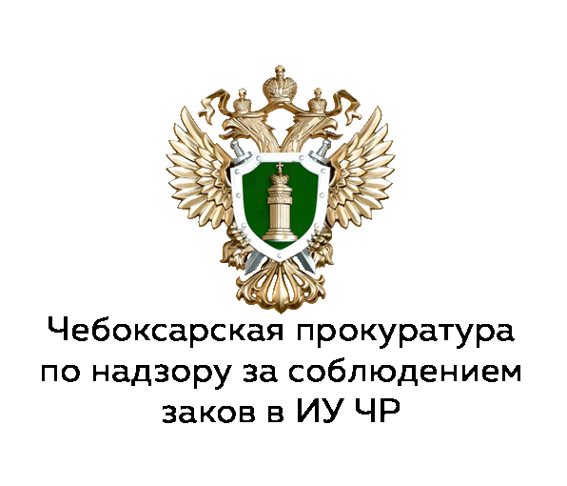

ПАМЯТКА
о праве осужденных
на обращение

Чебоксары, 2022

ПОРЯДОК НАПРАВЛЕНИЯ ОБРАЩЕНИЙ ОСУЖДЕННЫМИ
Право осужденных на направление предложений, заявлений, ходатайств и жалоб закреплено ст. 33 Конституции РФ, ст. 15 УИК РФ и иными законодательными актами РФ с учетом требований УИК РФ.
Письма осужденных к лишению свободы должны отправляться адресатам, указанным в ч. 4 ст. 12 УИК РФ, исключительно через администрацию учреждений и органов, исполняющих наказания.
Письма, адресованные в организации и должностным лицам и не подлежащие цензуре, опускаются в почтовые ящики или передаются администрации ИУ в запечатанном виде.
О принятии предложений, заявлений, ходатайств и жалоб осужденному выдается расписка от имени администрации ИУ с указанием даты передачи жалобы представителю ИУ.
Предложения, заявления, ходатайства и жалобы осужденных к лишению свободы, адресованные Президенту РФ, в палаты Федерального Собрания РФ, Правительство РФ, законодательные (представительные) органы субъектов РФ, органы исполнительной власти субъектов РФ, суд, органы прокуратуры, вышестоящие органы уголовно-исполнительной системы и их должностным лицам, Уполномоченному по правам человека в РФ, Уполномоченному при Президенте РФ, Уполномоченному при Президенте РФ по защите прав предпринимателей, уполномоченному по правам человека в субъекте РФ, уполномоченному по правам ребенка в субъекте РФ, уполномоченному по защите прав предпринимателей в субъекте РФ, в общественные наблюдательные комиссии, образованные в соответствии с законодательством РФ, а также адресованные в соответствии с международными договорами РФ в межгосударственные органы по защите прав и свобод человека, и ответы на них цензуре не подлежат (ч. 4 ст. 15 УИК РФ).
Такие письма отправляются администрацией исправительного учреждения в срок не позднее одного рабочего дня.
Получение и отправление осужденными писем производится за счет собственных средств без ограничения их количества. Лишь при отсутствии на лицевом счете осужденного по независящим от него причинам денежных средств отправка корреспонденции в контролирующие органы может быть осуществлена за счет средств исправительного учреждения.

ПОРЯДОК И СРОКИ РАССМОТРЕНИЯ ОБРАЩЕНИЙ
регламентируются Федеральным законом от 02.05.2006 № 59-ФЗ «О порядке рассмотрения обращений граждан Российской Федерации»

